 | 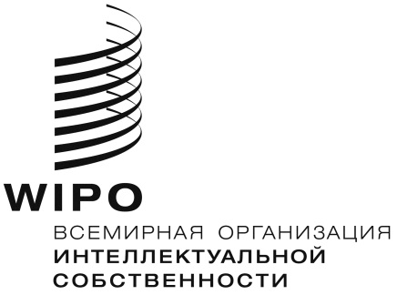 | R
SCCR/38/2
оригинал: английский
дата: 5 марта 2019 г.

Постоянный комитет по авторскому праву и смежным правам

Тридцать восьмая сессия
Женева, 1–5 апреля 2019 г.

аккредитация неправительственных организаций

подготовлено Секретариатом

В приложениях к настоящему документу содержится информация о неправительственных организациях, которые обратились с просьбой предоставить им статус наблюдателя на сессиях Постоянного комитета по авторскому праву и смежным правам (ПКАП) в соответствии с правилами процедуры ПКАП (см. документ SCCR/1/2, пункт 10).

ПКАП предлагается одобрить участие в сессиях Комитета неправительственных организаций, указанных в приложениях к настоящему документу.

[Приложения следуют]

неправительственнЫЕ организациИ, обратившИЕся с просьбой о присвоении ИМ статуса наблюдателя на сессиях постоянного комитета по авторскому праву и смежным правам (ПКАП)

PLR International (PLRI, Международная организация по праву пользования библиотечным фондом)

Организация PLR International (PLRI) – некоммерческая организация со штаб-квартирой в Великобритании, международная деятельность которой направлена на повышение осведомленности мирового сообщества о праве пользования библиотечным фондом. PLRI оказывает техническую поддержку странам, которые хотят внедрить систему прав пользования библиотечным фондом, и поощряет обмен передовым опытом между национальными правительствами в целях продвижения системы отчислений за использование авторских произведений.

Полная контактная информация:

Dr. Jim Parker
Coordinator
14 Ash Grove
Kirklevington
Stockton-on-Tees
TS15 9NQ
United Kingdom

Телефон: +44 (0) 1642 791 445/ +44 (0) 7540 280 752
Электронная почта: jim.parker@plrinternational.com
Веб-сайт: https://plrinternational.com/

[Приложение II следует]

Radyo Televizyon Yayincilari Meslek Birligi (RATEM)

Radyo Televizyon Yayincilari Meslek Birligi (RATEM) – турецкая профессиональная ассоциация организаций телерадиовещания, содействующая развитию телерадиовещания. В состав RATEM входит более 790 вещательных организаций, а задача ассоциации – отслеживать использование трансляций своих членов и действовать на всех уровнях в целях охраны их прав и предотвращения несанкционированного использования их трансляций.

Полная контактная информация:

Yusuf Gursoy
Chairman
Sanayi Mahallesi
Eski Buyukdere Caddesi
Bilek Is Merkezi No:33 Kat:8
Kagithane/Istanbul
Turkey

Телефон: +90 2122 831 570
Электронная почта: ratem@ratem.org
Веб-сайт: https://www.ratem.org/

[Приложение III следует]

Общество авторских прав дизайнеров и художников (Design and Artists Copyright Society, DACS)

Общество авторских прав дизайнеров и художников (DACS) основано в 1984 г. и является некоммерческой организацией управления правами, взимающей и распределяющей роялти в пользу деятелей изобразительного искусства и их правопреемников посредством лицензирования авторских прав и использования права следования. DACS предоставляет инновационные продукты и услуги в помощь деятелям изобразительного искусства и принимает участие в целом ряде образовательных проектов, направленных на повышение осведомленности с целью защиты прав деятелей изобразительного искусства.

Полная контактная информация:

Gemma Scotcher
Head of Communications
33 Old Bethnal Green Road
London, E2 6AA
United Kingdom

Телефон: 020 7336 8811
Электронная почта: gemma.scotcher@dacs.org.uk
Веб-сайт: https://www.dacs.org.uk/

[Конец приложения III и документа]

